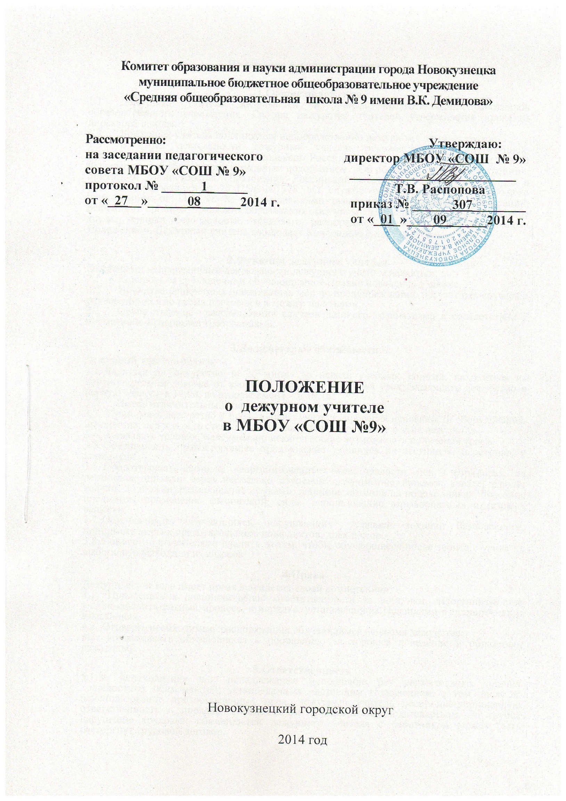

1. Общие положения
   1. Дежурный учитель назначается из числа педагогических работников образовательного учреждения. График дежурства учителей утвер­ждается приказом директора школы.
   2. Дежурный учитель подчиняется непосредственно дежурному администратору.
   3. В своей деятельности дежурный учитель руководствуется Консти­туцией. Российской Федерации, Трудовым кодексом Российской Федерации, законом Российской Федерации «Об образовании», типовым положением «Об образовательном учреждении», приказами Министерства образования Российской Федерации «Об охране труда в системе образованиям от 23.07.96 № 378, «О, службе охраны труда образовательного учреждения)/ от 11.03.98 № 662, решениями правительства Российской Федерации, решениями органов управления образования всех уровней, правилами и нормами Охраны труда, техники безопасности, трудового распорядка, Уставом школы, настоящим Положением. Дежурный учитель соблюдает Конвенцию о правах ребенка.
2. Функции дежурного учителя

Основными направлениями деятельности дежурного учителя являются:

* 1. Контроль за соблюдением обучающимися Правил поведения в школе.
  2. Принятие конкретных оперативных мер по предупреждению не­счастных случаев с обучающимися во время перерывов и между занятиями.
  3. Осуществление расследования случаев детского трав­матизма в соответствии с нормативно-правовыми требованиями.

1. Должностные обязанности

Дежурный учитель обязан:

1. Являться на дежурство за 20 минут до начала учебных занятий, на­ходиться на контролируемом участке от звонка с урока до звонка на урок; завершать дежурство в первую смену – в 14.00; во вторую смену – в 19.15.
2. Иметь отличительный знак дежурного учителя.
3. Принимать дежурство у предыдущего учителя, проверяя ис­правность оборудования, имущества, целостность стекол в окнах, санитарное состояние в зоне дежурства.
4. Создавать условия, максимально исключающие возможность получения травм.
5. Обеспечивать правостороннее продвижение учащихся на лестницах, переходах, в коридорах.
6. Предотвращать шумные, неорганизованные игры, шалости, бег в коридорах, на лестницах; прыжки через несколько ступенек; разучивание приемов карате, дзюдо; толчки, подножки; размахивание сумками, ранцами; сидение на подоконниках, бросание предметов, применение физической: силы, использование взрывоопасных и газовых веществ.
7. Останавливать обучающихся, нарушающих правила техники безопасности, принимать меры к предотвращению конфликтов, драк и ссор.
8. Совместно с учителями следить за тем, чтобы обучающиеся после звонка с урока не выбегали, а выходили из классов.
9. Права

Дежурный учитель имеет права в пределах своей компетенции:

* 1. . Привлекать к дисциплинарной ответственности за поступки, дезорганизующие учебно-воспитательный процесс, в порядке, установленном Правилами о поощрениях и взысканиях.
  2. . Отдавать необходимые распоряжения обучающимся во время дежурства.
  3. . Представлять обучающихся к поощрению за хорошее поведение и образцовое дежурство.

1. Ответственность

5.1.За неисполнение или ненадлежащее исполнение без уважительных причин должностных обязанностей, установленных настоящим Положением, в том числе за неиспользование предоставленных прав, дежурный учитель несет дисциплинарную ответственность в порядке, определенном трудовым за­конодательством. За грубое нарушение трудовых обязанностей дежурного учителя с работником может быть расторгнут трудовой договор.

5.2. 3а применение, в том числе однократное, методов воспитания, связанных с физическим и (или) психическим насилием над личностью обучаю­щегося, дежурный учитель может быть освобожден от занимаемой должности.

5.3. 3а нарушение правил пожарной безопасности, охраны труда, санитарно' гигиенических правил при организации учебно-воспитательного процесса дежурный учитель привлекается к административной ответственности в порядке и в случаях, предусмотренных административным законодательством.

6. Взаимоотношения. Связи по должности

Дежурный учитель:

6.1. Работает по графику, утвержденному директором школы.

6.2. Информирует дежурного администратора и соответствующие службы обо всех чрезвычайных происшествиях в учреждении, связанных с жизнью и здоровьем детей.

6.3. Поощряется за хорошую работу, согласно Положению о порядке и условиях распределения стимулирующего фонда оплаты труда работников МБОУ «СОШ №9»